Terapia psychologiczna- pani Kasia Loga Wieczorek
Bajka psychoterapeutyczna
Była wiosna, przyroda budziła się do życia. Ćwierkały ptaszki, zieleniły się drzewa, jabłonie i czereśnie wypuszczały piękne, białe i różowe, pachnące pąki. Na łące słychać było wesoły gwar-to gromadka małych owadów bawiła się w „Skaczącego berka”.
Małe pszczółki, osy, pasikoniki i biedronki bardzo cieszyły się z wiosny. Na łące o tej porze roku było mnóstwo kolorowych, pachnących kwiatów- znakomitych do zabawy w skakanie z kwiatka na kwiatek. Wszystkie owady były już na tyle duże, że potrafiły znakomicie skakać i latać, radości nie było końca- figle, fikołki, powietrzne piruety, latające ósemki i akrobacje wprawiały wszystkich mieszkańców łąki w radosny, wiosenny nastrój. Tylko jednej, małej biedroneczce nie było do śmiechu
.-Ach, jakbym chciała być taka jak one
Żaliła się Słoneczku, które jako jedyne zawsze się do niej uśmiechało i ogrzewało jej smutną twarzyczkę delikatnymi promykami.
Biedronka nie mogła bawić się z innymi owadami. Nigdy nie zaznała, co to znaczy latać nad łąką i przysiadać na kolorowych, pachnących kwiatach. Owszem, kilka razy gdy zaczynała latać udało się jej wdrapać na niewielką trawkę i pofruwać z koleżankami, ale przy jednej z takich wędrówek spadła na ziemię i złamała skrzydełko. Od tamtej pory nagle wszystkie koleżanki zaczęły jej unikać. Niektóre, gdy ją widziały były bardzo smutne, rzucały szybkie „cześć” i odfruwały, żeby nie robić jej jeszcze większej przykrości tym, że potrafią tak doskonale latać, a ona nie. Ale to nie było najgorsze, były też takie owady, które nie wiedzieć czemu śmiały się z niej i robiły z niej żarty. Nie chciały bawić się z biedronką, która nie potrafi latać a w dodatku nie wygląda zbyt ładnie ze złamanym skrzydełkiem.
Tylko małej biedroneczce nie było do śmiechu. Chodziła coraz smutniejsza, czasami wspięła się na trawkę, była wtedy odrobinę weselsza, bo bliżej był jej jedyny przyjaciel- słoneczko.
-Ach kochane słoneczko, gdybyś tylko mogło świecić dzień i noc, nie byłabym taka samotna!
Żaliła się mała biedroneczka cichutko pochlipując pod listkiem koniczyny.
-Jestem taka niezdarna, nie umiem latać, nikt nie chce się ze mną bawić, tylko Ty mnie rozumiesz, ale jesteś tak daleko i nawet nie mogę się do Ciebie przytulić.
Słoneczko nie mogło dłużej patrzeć na smutek swojej przyjaciółki, wiedziało, że nie może zejść na ziemię i przytulić biedronki, ale pomyślało, że opowie jej swoją historię.
-Widzisz biedroneczko, ja też nie zawsze miałem uśmiech na twarzy. Jestem na niebie już tyle lat, a jeszcze nikt nie zdołał się do mnie zbliżyć. Mam w sobie tyle ciepła, chciałbym się pobawić promykami z chmurkami, mewami lub jaskółkami, chciałbym, żebyś usiadła na moim promyku i uśmiechnęła się do mnie, ale nie mogę, bo moje promienie są zbyt gorące i nikt nie wytrzymałby tego skwaru. Niektóre ptaki próbowały się do mnie zbliżyć ale niestety odfruwały obrażone z poparzonymi skrzydełkami. W dodatku spójrz na niebo, wokół mnie wszystko jest inne. Tysiące podobnych chmur, podobnych kropelek deszczu, zimą miliony podobnych śnieżynek a ja wiecznie jedno, czy lato, czy zima ale zawsze gorące i uśmiechnięte bez względu na porę roku. Cieszę się, że mogę pomagać ludziom, roślinom i zwierzątkom swoim blaskiem, że mogę rozweselić małą biedronkę ze złamanym skrzydełkiem, ogrzać wodę w rzece, pomóc rosnąć kwiatom. Odkąd uśmiecham się do innych oni odwdzięczają mi się podobnym uśmiechem. Widzę, że cieszą się opalając się na plaży, zbierając warzywa, które dojrzały dzięki mnie i kropelkom deszczu, czasami słyszę, jak siedząc przed telewizorem w deszczowy dzień mówią: „Kiedy w końcu wyjdzie słoneczko?”. Jest mi wtedy bardzo miło. Myślę sobie wtedy, że chyba tak musi być, że jestem tu na górze a moi przyjaciele cieszą się z mojego istnienia, bo wiedzą, ile radości możemy dać sobie nawzajem nawet jeśli nie mogę być z nimi na ziemi i grać w piłkę na plaży, zwyczajnie tego nie potrafię ale umiem za to wiele innych rzeczy i nie martwię się tym, że jestem inne niż wszyscy dookoła.
Biedroneczka otarła łzy, uśmiechnęła się do słoneczka i podziękowała mu za tą opowieść. Krzyknęła:
-tak bym się chciała do Ciebie przytulić!
I ze śmiechem dodała:
-Boję się tylko, że spiekłabym sobie nosek Twoimi promyczkami:). Obydwoje zaczęli się głośno śmiać, biedroneczka wiedziała już, że nie liczy się to, jak wygląda, ale co ma w serduszku i ile może dać innym. A była przecież wesołą biedronką z mnóstwem ciekawych pomysłów, np. na zabawy, do których wcale nie potrzeba skrzydełek.
Trochę się wstydziła, kiedy pierwszy raz od wielu tygodni weszła na polanę. Ale odwagi dodał jej jasny blask słoneczka. Wszyscy się zdziwili, ale biedronka nic sobie z tego nie robiła. Kąpała się w rosie, grała na trawie kołysanki, wspinała się na źdźbła trawy uśmiechając się do słoneczka. Nagle podeszła do niej inna biedronka o imieniu Kropeczka i powiedziała:
-Nauczysz mnie tak pięknie grać na trawie? Nasza biedroneczka ze złamanym skrzydełkiem trochę się zdumiała, ale po chwili odpowiedziała: oczywiście Kropeczko, z wielką chęcią!
Od tej pory biedroneczka miała znów mnóstwo przyjaciół, nie latała wprawdzie z kwiatka na kwiatek i nie bawiła się w latającego berka, zresztą mało kto się już w to bawił, przecież owady mają teraz nową przyjaciółkę, która ma tyle ciekawych pomysłów na zabawy bez skrzydełek. Nikt nawet specjalnie na to nie narzeka, przecież najważniejsze jest, że mogą bawić się razem z tak miłą i kochaną biedroneczką.
Po przeczytaniu dziecku bajki terapeutycznej wspólnie zastanówcie się nad sensem bajki i co jest najważniejsze. Odpowiedzcie na pytania:
1. Kogo biedronka uważała za swojego przyjaciela?
2. Dlaczego na początku bajki nikt nie chciał się bawić z biedronka?
3. Co powiedziało słoneczko?
4. Dlaczego ptaszki i chmurki boją się słoneczka?
5. Czy na końcu inne biedronki bawiły się z biedroneczką?

Terapia logopedyczna- pani Anna jaskulska
Ćwiczenia artykulacyjne narządów mowy
https://wordwall.net/pl/resource/1880180/%C4%87wiczenia-artykulacyjne
https://wordwall.net/pl/resource/938995/logopedia/%C4%87wiczenia-artykulacyjne
https://wordwall.net/pl/resource/1680900/logopedia/%c4%87wiczenia-artykulacyjne
https://wordwall.net/pl/resource/9203744/logopedia/%c4%87wiczenia-artykulacyjne

Terapia pedagogiczna – Ewa Szydłowska

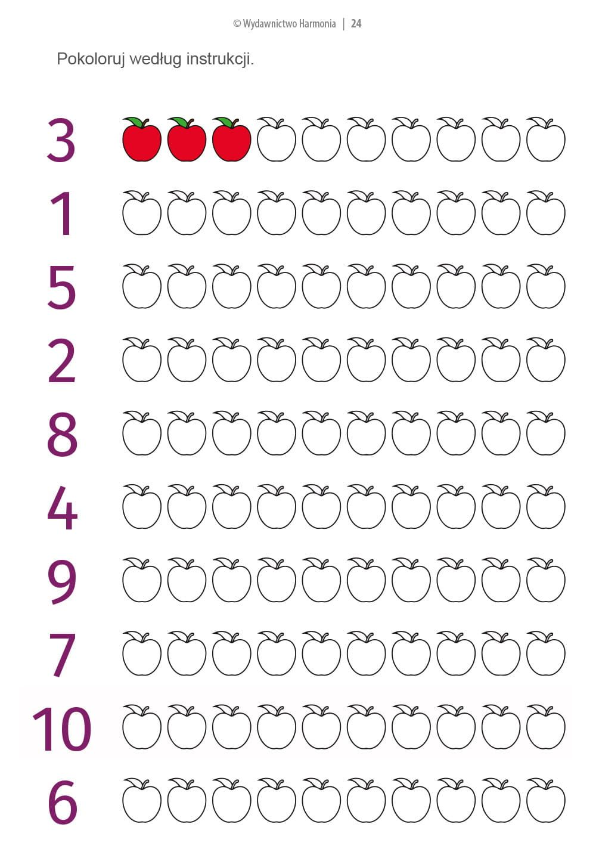

Terapia pedagogiczna- pani Stenia Witkiewicz
Materiały: pusta butelka z nakrętką w której jest otwór, 5 szt. plastykowych nakrętki od butelek, 5 szt. papierowych rolek , czarny marker.
Na rolkach piszemy cyfrę 1-5 i analogicznie na nakrętkach. W rolkach wycinamy otwór do którego dziecko kieruje nakrętkę, przy pomocy podmuchu z butelki😊
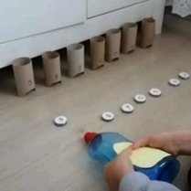.

Materiały: klamerki, pomponu, nakrętki z butelek
Przy pomocy klamerki zbieramy z podłogi kolorowe pompony lub nakrętki
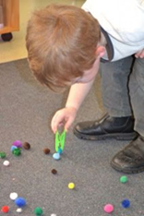
Sortujemy kolorowe guziki według wielkości lub kolorów
Materiały: taca, trzy słoiczki, trzy etykiety wyrazowe( duży, średni, mały) lub graficzne ( narysowane koło duże, średnie i małe).

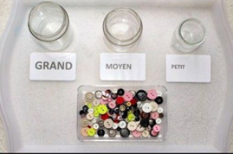

Terapia pedagogiczna z panią Hanią Brink
Temat: Zabawy słuchowe, czyli…jak wspomagać rozwój mowy u dziecka.

Bawimy się z dzieckiem w zabawy kształtujące percepcje słuchową, podczas których dziecko uczy się odróżniać jedne dźwięki od innych. Zabawy te usprawniają zdolność precyzyjnego słyszenia dźwięków nie tylko w otoczeniu, ale także we własnych wypowiedziach.

Oto kilka propozycji zabaw słuchowych, stymulujących wrażliwość i pamięć słuchową tak ważną w procesie kształtowania mowy dziecka:

1. Co słyszysz?
Podczas spaceru zwracamy uwagę dziecka na różne źródła dźwięku: samochody, sygnały karetki, głosy różnych zwierząt, szum wiatru, plusk wody, dźwięk deszczu, szelest liści itp… zachęcamy dziecko do ich zapamiętywania i rozpoznawania. Można spróbować z dzieckiem zamknąć oczy i zadając pytanie „co słyszysz?” powiedzieć dziecku co to za dźwięk.
2. Dźwiękowe zagadki
Przygotuj różne przedmioty które wydają jakiś dźwięk. Spróbuj zasłonić dziecku oczy, następnie ustaw kilka przedmiotów obok dziecka i poproś, żeby wskazało który przedmiot przed chwilą słyszało.

3. Kto mnie woła?
To zabawa dla mamy i taty a może nawet babci i dziadka ;). Zawiązujemy dziecku oczy i sadzamy na środku pokoju, pozostali uczestnicy siadają wokół malucha. Następnie na zmianą wypowiadają imię dziecka raz głośniej raz ciszej innym razem śpiewając lub udając inny głos.
Zadaniem dziecka jest odgadnąć za każdym razem, kto je woła. Dla utrudnienia zabawy można zamieniać się miejscami.

Terapia logopedyczna – pani Agata Łagoda
https://drive.google.com/file/d/1egNdnP2SmNX_va2FbPZ4XewDdm3iJdI5/view
https://drive.google.com/file/d/0By3QTuAmRs6TcXpKeGd0a3Bqd2M/view?resourcekey=0-_DKGSWLTD4-vdpH9JBMhRw
Tańcz... i stop – propozycja zabawy na karnawał: https://www.youtube.com/watch?v=ItLciLLnbAU
https://mojedziecikreatywnie.pl/2017/09/karty-pracy-do-wyklejania-plastelina/
Terapia logopedyczna – Aneta Jęcikowska

Gimnastyka buzi i języka z pieskami Psi Patrol
https://www.youtube.com/watch?v=5FXqUMMh05Q

Zabawa na pamięć wzrokową

Rodzicu, Opiekunie
Usiądźcie wygodnie na dywanie naprzeciwko siebie. Pośrodku rozłóż wspólnie z dzieckiem sześć przedmiotów (jeden obok drugiego), np. klocek, misio, lalka, książeczka, kredka, wiaderko. Nazwijcie je. Następnie poproś dziecko o to, aby zapamiętało ich nazwy i zamknęło oczka. Ty w tym czasie schowasz jedną z nich za siebie.
Zadanie dla dziecka: dziecko odgaduje, której zabawki brakuje. Pochwal je, gdy mu się uda. Gdy zabawa sprawi mu trudność, pociesz, mówiąc, że za pierwszym razem zawsze jest trudniej i powtórzcie zabawę raz jeszcze. Możecie zamieniać się rolami, wtedy twoje dziecko będzie miało podwójną radość z zabawy.

